程序结果

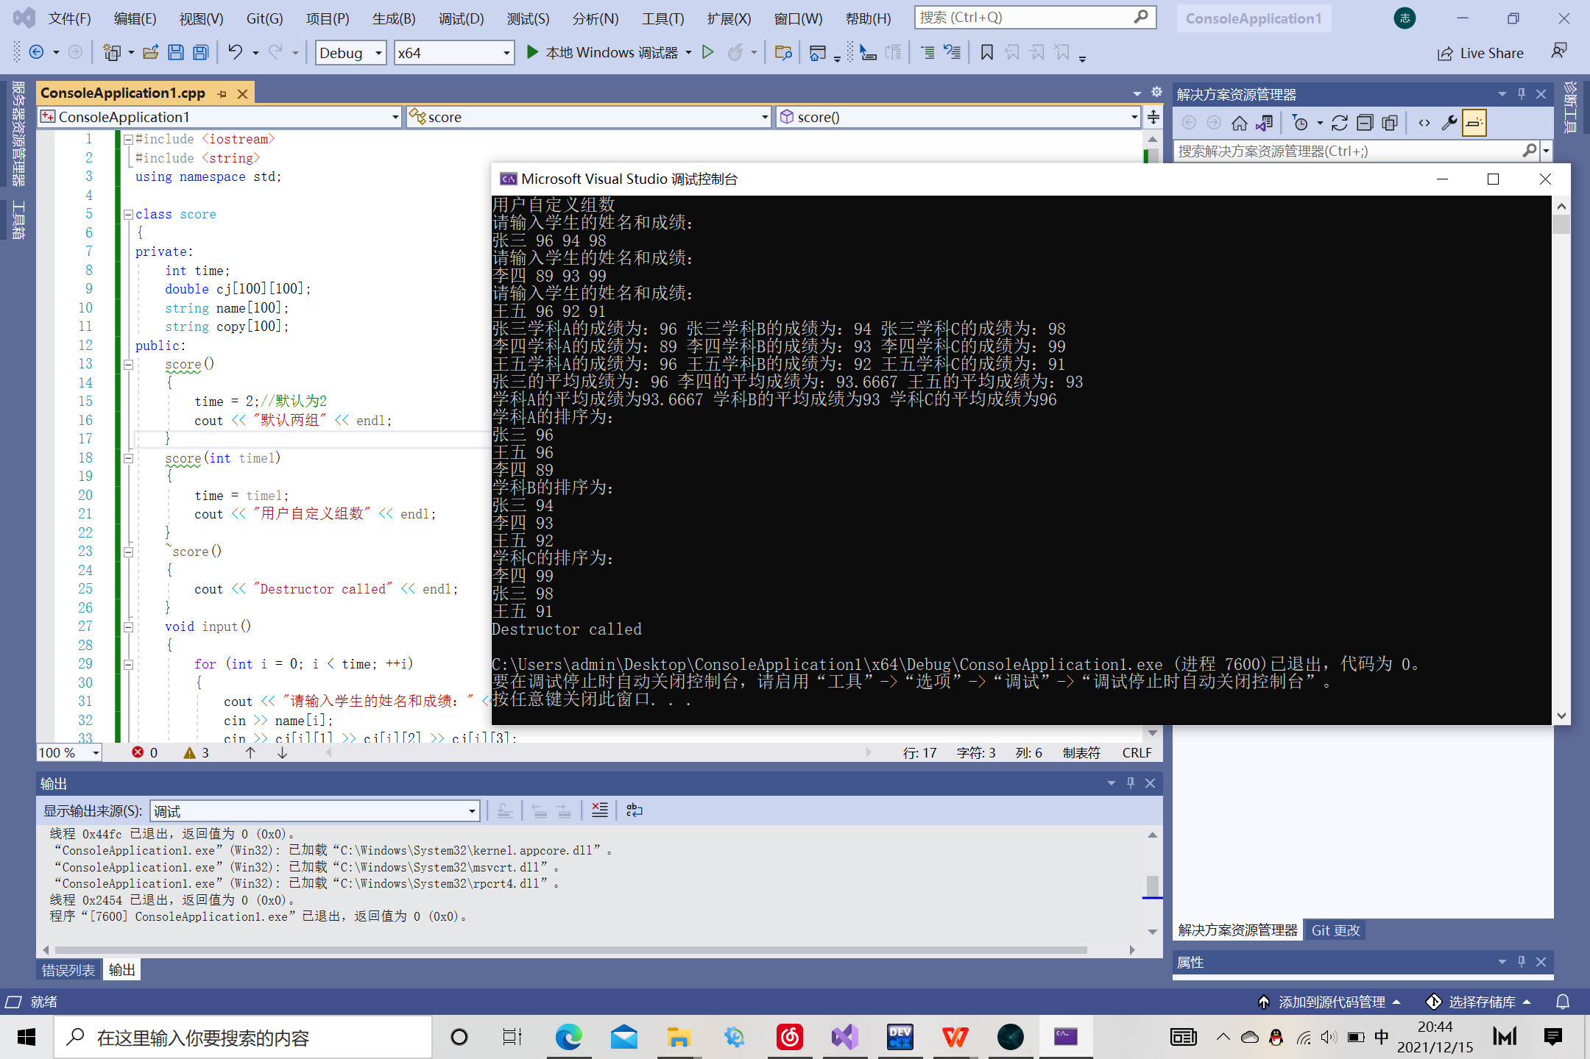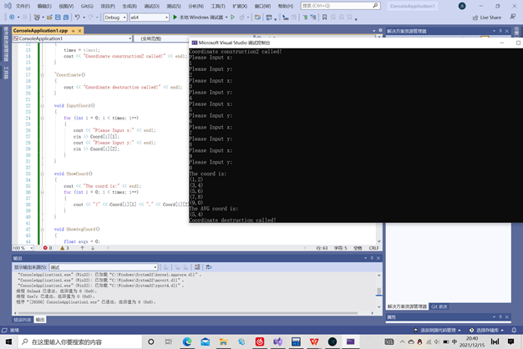

程序代码

#include <iostream>

#include <string>

using namespace std;

class score

{

public:

score() {

time = 2;//默认为2

cout << "无参数解析函数的调用" <<

endl; }

score(int time1)

{ time = time1;

cout << "用户自定义解析函数的调用" << endl;

}

~score()

{

cout << "析构函数的调用" << endl; }

void input()

{ for (int i = 0; i < time; ++i)

{

cout << "请输入学生的姓名和三科的成绩" << endl;

cin >> name[i];

cin >> cj[i][1] >> cj[i][2] >> cj[i][3]; }

}

void show()

{

for (int i = 0; i < time; ++i)

{

cout  << name[i] << "学科A的成绩为：" << cj[i][1] << " "; cout  << name[i] << "学科B的成绩为：" << cj[i][2] << " "; cout  << name[i] << "学科C的成绩为：" << cj[i][3] << endl;

}

}

void avg()

{

double a=0;

for (int i = 0; i < time; ++i) {

a = cj[i][1] + cj[i][2] + cj[i][3];

cout << name[i] << "平均成绩为" << a/3 <<" "; } cout << endl; }

void showavg()

{

double a=0; double b=0; double c=0; for (int i=0; i < time; ++i) a = a + cj[i][1]; for (int i=0; i < time; ++i) b = b + cj[i][2]; for (int i=0; i < time; ++i) c = c + cj[i][3];

cout << "学科A的平均成绩为" << a / time << " "; cout << "学科B的平均成绩为" << b / time << " "; cout << "学科C的平均成绩为" << c / time << endl; } void px()

{

for (int i = 0; i < time; ++i) //将name【】数组复制一个 copy[i] = name[i]; for (int i = 0; i < time - 1; i++)

for (int j = 0; j < time - i - 1; j++)

if (cj[j][1] < cj[j + 1][1])      //改变了name【】数组位置 {

double temp = cj[j + 1][1];

cj[j + 1][1] = cj[j][1];

cj[j][1] = temp; string t = name[j + 1]; name[j + 1] = name[j]; name[j] = t;

}

cout << "学科A的排序为" << endl; for (int i = 0; i < time; ++i) //打印姓名和对应的成绩

{

cout << name[i] << " " << cj[i][1] << endl; } for (int i = 0; i < time; ++i)    //重置name【】数组 name[i] = copy[i]; for (int i = 0; i < time - 1; i++)   for (int j = 0; j < time - i - 1; j++)    if (cj[j][2] < cj[j + 1][2])      { double temp = cj[j + 1][2];      cj[j + 1][2] = cj[j][2]; cj[j][2] = temp; string t = name[j + 1]; name[j + 1] = name[j]; name[j] = t; } cout << "学科B的排序为" << endl; for (int i = 0; i < time;

 ++i) //打印姓名和对应的成绩 { cout << name[i] << " " << cj[i][2] << endl;

}

for (int i = 0; i < time; ++i)  //重置name【】数组 name[i] = copy[i]; for (int i = 0; i < time - 1; i++)

for (int j = 0; j < time - i - 1; j++)

  if (cj[j][3] < cj[j + 1][3])

{ double temp = cj[j + 1][3];

  cj[j + 1][3] = cj[j][3];

cj[j][3] = temp;

string t = name[j + 1]; name[j + 1] = name[j]; name[j] = t;

}

cout << "学科C的排序为" << endl; //打印姓名和对应的成绩 for (int i = 0;

 i < time; ++i) { cout << name[i] <<" "<< cj[i][3] << endl; } }private: int time; double cj[100][100]; string name[100]; string copy[100];};int main(){ score a(3); a.input(); a.show(); a.avg(); a.showavg();

1. px();、

Return 0;

}

心得体会

拿到一个设计的题目或者说一个项目的需求分析，首先要根据大体功能（需求分析）规划出基本的思路框架，然后一步步去思考实现，逐步地去优化，顺序可以从管理端到用户端，登录之类的可以放到最后写。